ЛЕКЦИЯ ЧЕТВЕРТАЯ
«На чаше весов»

Роль профессора при ISMU, преподносящего вам эти виртуальные лекции по «Квантовой психотехнологии», и форма их подачи, выбрана не случайно. Ибо «Здесь и сейчас» мой читатель, мой слушатель, мой студент присутствует на учебной дискуссии, в которой принимали, и будут принимать участие необыкновенные и великие люди. В связи с этим, ваши мысли, потенциальные вопросы и возможные реплики вплетаются мной в общую канву, тогда, когда оно по смыслу требуется. Надеюсь, вы не возражаете? Ну, а моя лепта будет внесена осознанием и созданием методов «квантовой инфотерапии». Посему, читайте далее и ждите вполне конкретных технологий и рецептов. Но, не смотря на то, что многие, среди дискутируемых Нобелевских лауреатов и не остепененных личностей, уже в мире ином, их голос и лица, их мудрые мысли, вливаются в процесс нашего квантового познания. В лекциях необходимо было построить повествование так, чтобы вы не почувствовали никакой временной разницы. Что же касается мнений, позиций и деяний их осквернителей, гонителей да палачей, ВРЕМЯ, опять же, виртуально всех и вся лечит. Истина торжествует, а палачи, неизвестные при жизни, следом бесследно исчезают в небытии.
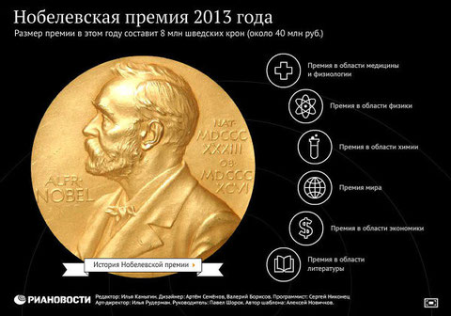
Не могу не отдать дань должного, этому ВРЕМЕНИ и множеству участников, которые подготовили для нас необходимый рабочий материал. Как не воспользоваться такими информационными возможностями, я себе просто не представляю! Тот, кто со студенческих лет… его, я имею в виду время (или жизни своей) не потратил в библиотеках, листая, читая и конспектируя, этого восторга не поймет. А здесь воедино, практически за считанные часы, собираю такие «информационные пазлы», которые при иных условиях никогда бы и рядом не стояли. К примеру, если вспомнить принцип послевоенного развития квантовой механики не в СССР, а в США, то вы же не знаете, к какому лозунгу он сводился? Пра-а-а-авильно…, не зн-а-а-аете: «Shut up and calculate!» - «Заткнись и рассчитывай!». В те времена размышления об основах квантовой механики не поощрялись. И мысли на тему, что говорят человеку уравнения квантовой физики об устройстве мира, только вредили получению постоянной ставки профессора, если профессор об этом… задумывался. Конечно, это не те репрессии, которые были у нас, и не только в послевоенные годы. Но, опять же, откуда я об этом знаю, если только на свет под этим лозунгом народился, а в Америке был считанные разы и ни с кем из знаменитых личностей там не встречался? Еще раз, величайшая благодарность ВРЕМЕНИ и ИНФОРМАЦИИ, которая стала доступна всем, везде и… навсегда!

С другой стороны, можете мне на слово поверить или сами проверить, насколько скрупулезно и дотошно доктор Темников любую тему проработал, (как это сейчас модно называется «прогуглил») именно в тех случаях, когда обнаруживается всего один источник. Несмотря на то, что интернет-ссылок множество, содержание представляет из себя сплошные перепечатки. Поэтому, среди наших дискутируемых участников, затрагивающих весьма и весьма важные, на мой взгляд, темы, слово из книги «Новая инквизиция» представляется всего одному Роберту Антону Уилсону. И пока, больше узнать о том, (правда, это или нет, было оно или не было?) не у кого. Цитирую:
«20 октября 1879 года лондонская «Таймс» сообщила, что все лето в Испании была страшная засуха. После массовых молебнов дождь действительно пошел. «Материалисты побеждены», — гордо подумают почитатели старого идола в первый момент. Но дождь все шел, и шел, и шел. Он разрушил пять деревень и уничтожил 1500 человек. Мне приходят в голову еретические и «опасные» мысли о нелокальных эффектах; о трехзначной квантовой логике с ее вероятными ответами «да», «нет» и «может быть»; о «материальных» объектах, возникающих в результате суперпозиции волн; и о «мыслях», которые возникают в результате суперпозиции волн, если, конечно, мы признаем, что «мысли» появляются в результате деятельности мозга, а мозг состоит из клеток, а клетки состоят из атомов, а атомы состоят из электронов, а электроны — это суперпозиции волн. Точно так же, в некоторых физических моделях электрон — это операция, выполняемая людьми (физиками).

21 марта 1913 года веллингтонская «Ивнинг пост» сообщила о другой засухе, на этот раз в Австралии, и о массовых молебнах о дожде. «Величайшим бедствием в истории Австралии» назвала эта газета наводнение из-за послемолебенного дождя. 4 июня 1913 года «Хоумвэд мэйл» (Китай) сообщает об очередной засухе и массовых молебнах о дожде китайским «богам». В результате дождя шестнадцать человек утонуло. Кантон расчищали и перестраивали целый месяц. Возможно, кто-то облегченно вздохнет, узнав, что временные сбои дает не только христианский «Бог». По сообщению «Таймс оф Индиа» за 16 сентября 1905 года, в Индии была засуха. Как вы поняли, индусы молились местным «богам». Последовавшее за этим землетрясение полностью разрушило город Лахор.

Если «Бог» не безумен, как утверждал Форт, то, возможно, (как предполагал Бакминстер Фуллер) «Бог» не существительное, а глагол. То есть, «Бог» — это действие религиозных людей, акт молитвы, сконцентрированная энергия…. В отличие от циничного Чарльза Форта, я не намерен приписывать эти явления проискам спятившего каверзного «Бога», особенно когда в результате этого явления среди убитых оказалось 1500 человек. Слава Богу, что есть такое понятие, как «случайное стечение обстоятельств». Иначе материалистам-фундаменталистам пришлось бы считать эти истории такими же непонятными и пугающими, какими их считают религиозные фундаменталисты. Старое доброе слово «совпадение». Едва это слово приходит нам на ум, как сразу же проходят замешательство и страх, и мы забываем такие истории. Произнесите слово «совпадение» еще несколько раз, и вы сможете забыть почти все мучительно-необъяснимые истории, о которых я здесь рассказывал. Мысленно повторяйте «совпадение, совпадение, совпадение»; вы чувствуете, как это слово вас убаюкивает?»
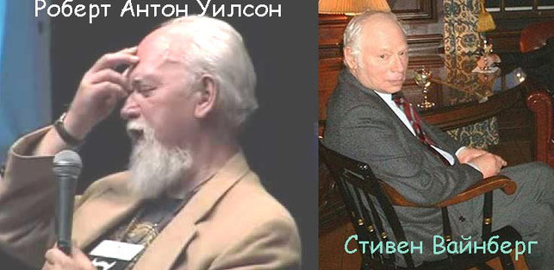
Р.А.У., (так его величали друзья) лично был знаком с профессором Стиивеном Вайнбергом. А он, как лауреат Нобелевской премии по физике в 1979 году «за вклад в объединённую теорию слабых и электромагнитных взаимодействий между элементарными частицами», в том числе и за предсказание слабых нейтральных токов, вряд ли эту историю с президентом США придумал. Однако на последующие аргументы и факты, приведенные с 20 октября 1879 года, Уилсон ссылался без всякого личного опыта. Можем ему верить или не верить, выбирайте?
Понятное дело, что о «тучебойном машине» или о «Космической оргонной разработке (C.O.R.E)» доктора Вильгельма Райха из достоверных источников информации поступало достаточно, однако даже не все мои ученики, принимающие участие в «Проекте коллективной безопасности» о том ведали. Потому, что диагностика по нашей «Сетке ежегодных прогнозов» и результаты коррекции не идут ни в какое сравнение с тем, что приводит нам Р.А.У. Из полымя да в огонь?! Так у нас не бывает, и ни разу не было. В настоящее время мои последователи перешли к «Проекту адресной диагностики и коррекции негативных событий», а тут однозначно одно несчастье, от которого защитили или которое устранили, в другое не перерастает. Все легко проверяется и отдаленные результаты так же хороши. Кроме того, участники данного Проекта никогда никаких «оргоно-собирающих труб» не использовали, и даже прибор МИНИ, который может отодвигать ураганы, не у всех в руках был. И…, как я понимаю, не скоро он до потребителя дойдет. Проще и дешевле пользоваться картинками оберегов из кабинетов ISMU. Посему, дорогие мои, здесь срабатывает не спецтехника, а (еще раз процитирую Уилсона) здесь всегда использовались: «мысли», которые возникали в результате суперпозиции волн, если, конечно, мы признаем, что «мысли» появляются в результате деятельности мозга, а мозг состоит из клеток, а клетки состоят из атомов, а атомы состоят из электронов, а электроны — это суперпозиции волн».

Да, это так, мысли не только материальны в процессе исцеления, они превращались в реальные коррекционные события! Тогда неизбежно возникают следующие мысли…. А может быть и доктор Вильгельм неосознанно использовал свои психотехнологические возможности, а эта «установка из труб», являлась своеобразным и довольно громоздким «техническим кодом», «оберегом», которая сама по себе, никаких изменений в погодно-климатические условия не вносила? Оставлю пока этот вопрос без ответа, ибо про эффект полостных структур поговорим весьма подробно и в других лекциях, а сейчас продолжим рассуждать о потенциальной силе молитв.

Многие верующие рассматривают молитву как средство воздействия на Бога, поэтому способ градации получается, как в хорошей рекламе про стиральный порошок - «Больше и еще больше!», примерно вот так: 1. Слабое. 2. Сильнее. 3. Еще сильнее. 4. Сильная молитва. 5. Очень сильная молитва! Однако в Священном Писании читаем и понимаем, как правильно надо молиться и с каким усердием: «И, когда молишься, не будь, как лицемеры, которые любят в синагогах (храмах) и на углах улиц, останавливаясь, молиться, чтобы показаться перед людьми. Истинно говорю вам, что они уже получают награду свою. Ты же, когда молишься, войди в комнату твою и, затворив дверь твою, помолись Отцу Твоему, Который втайне; и Отец твой, видящий тайное, воздаст тебе явно. А молясь, не говори лишнего, как язычники, ибо они думают, что в многословии своём будут услышаны; не уподобляйся им, ибо знает Отец ваш, в чём вы имеете нужду, прежде вашего прошения у Него» (Евангелие от Матфея, гл.6, ст.5-8)

На первый взгляд можно усмотреть некоторое противоречие с тем же Священным Писанием: «...Истинно также говорю вам, что если двое из вас согласятся на земле просить о всяком деле, то, чего бы ни попросили, будет им от Отца Моего Небесного, ибо, где двое или трое собраны во имя Моё, там Я посреди них...» (Мф.18:19-20). В связи с этим, более грамотные верующие усматривают в молитве иную градацию: 1. Не по воле Бога. 2. Чуть-чуть по воле Бога. 3. Почти по воле Бога. 4. Полностью по воле Бога! Поэтому не суть важно, один ли человек молится или сто, важно - насколько гармонирует высказанная просьба с тем, что Бог желает сделать. Так или нет? Соглашайтесь, соглашайтесь….

Причем, если «Здесь и сейчас» вы до сих пор в Бога не веруете, то данное атеистическое состояние в двадцать-то первом веке не должно быть субъективно убогим в той или иной степени. Стыдно просто так отрицать чудеса, не имея под безверием научной основы. Пусть оно станет вполне современным, и уж конечно никак не связанное с богохульной системой «Поповедения» гражданина или господина, а может быть товарища Невзорова. Оно должно иметь под собой вполне научные, квантовые основы, которые, примерно со средины прошлого столетия уже воплощены в конкретную классификацию и реальные «СИМВОЛЫ». Я имею в виду «остепененные», «лауреатные», известные во всем цивилизованном мире «СИМВОЛЫ», как ВЕРЫ, так и БЕЗВЕРИЯ. Так что, используя лекции доктора Темникова, всем неверующим в Бога читателям, тоже польза представляется очевидная. Можно поменять свой кухонный, безграмотный атеизм на иное мировоззрение. А пока просто посмотрите на картинку, подробней о ее содержании, чуть позже расскажу.
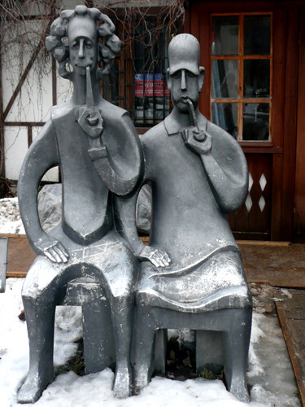
В Библии, конечно, есть примеры коллективных молитв. Самый яркий из них записан в четвертой главе книги «Деяния святых апостолов». И… да-а-а-а! Эта-а-а-а… молитва-а-а-а… произвела потрясающий физический эффект, ибо «по молитве их, поколебалось место, где они были собраны»! Однако по приведенной классификации, то, чего люди просили, было желанием под №4, то есть желанием Самого Бога! Просто Он ждал, когда все люди Его поймут. А помните ли вы, о чем народ-то просил? «...дай рабам Твоим со всею смелостью говорить слово Твое...» (Деян.4:29). И Бог ответил мгновенно: «И, по молитве их, поколебалось место, где они были собраны, и исполнились все Духа Святаго, и говорили слово Божие с дерзновением». (Деян.4:31). Библия много раз повествует нам о таких вот конкретных событиях и случаях исполнения желаний после коллективных молитв. Например, когда над народом Израиля нависла очередная угроза уничтожения, то «…единодушно они взывали к Богу Израилеву, чтобы Он, на радость язычникам, не предал детей их на расхищение, жён их в добычу, городов наследия их на разорение, святынь их, на осквернение и поругание. И Господь услышал голос их». (Иудифь, гл.4, ст.8-15). Но если… Господь решился наказать свой народ, то здесь, (ни дай Господи!) никакие индивидуальные или коллективные молитвы не помогали и не помогут. Таких историй в Священном Писании и в реальной истории еврейского народа, к сожалению, значительно больше.

Ну, хорошо, это дела давно минувших дней или преданья старины глубокой. А что «Здесь и сейчас» мы имеем на заданную тему? Есть ли повествования о последствиях коллективных молитв, которые можем получить из независимых друг от друга источников? Да, безусловно, и совсем «свеженькие»:
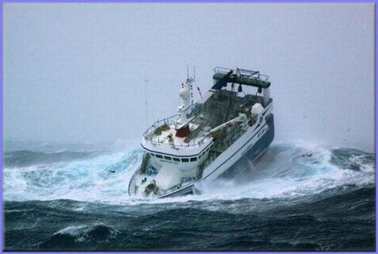
Из рассказа очевидцев происшествия
Март 19, 2013

Летом 2008 года мы возвращались из поездки на Соловки. С острова до материка плыли на небольшом катере, чуть больше лодки. Пока выходили из бухты, все было спокойно, ничего не предвещало опасности, но когда вышли в открытое море, начался шторм – 5 баллов. Для такого небольшого судна это представляло серьезную опасность. Катер бросало, швыряло в пучину волн, несколько раз было так, что гребень волны буквально нависал над палубой и мог рухнуть на катер. Всем стало по настоящему страшно. Но в группе были верующие люди, и они не допустили паники, а сразу же организовали всех на коллективную молитву. Все вместе хором пели 150 раз «Богородице Дево, радуйся…», несколько раз прерывая пение, чтобы прочесть молитву. Читали молитву Николаю Чудотворцу, Пресвятой Богородице – «Всемилостивая», «Взбранной Воеводе победительная», Иисусову молитву и другие. Несколько раз было так, что, казалось, волны вот-вот раздавят наш катер. Но почти у каждого, как потом выяснилось, было ощущение, будто кто то говорит: «Не погибнете, только не прерывайте молитву». Два с половиной часа плыли в открытом море во время шторма, и все это время коллективная молитва не прекращалась ни на секунду. Слава богу, мы не погибли. Господь сказал: «Где двое и трое собрались во имя Мое, там и Я с ними пребуду». А нас было даже больше, и мы все долго и горячо молились о спасении. Господь был с нами, и Он не дал нам погибнуть.
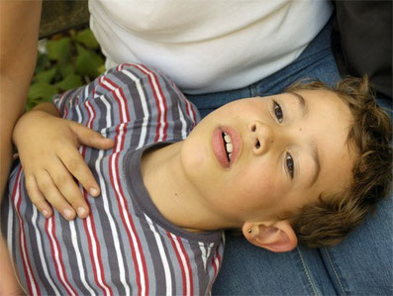
Во время коллективной молитвы за мир на Украине
более двух десятков школьников потеряли сознание
26 мая 2015 г. 14:6

Причем шестерых из пострадавших медики доставили в больницу, где их «откачивали» капельницами. Остальным 20-ти помощь была оказана на месте. По данным информагентств, причиной ЧП, произошедшего во время коллективной молитвы в одной из школ Галичины, могла стать «ядовитая икона» Пресвятой Девы.… Когда началась коллективная молитва, на которой собралось более 120 человек, школьники неожиданно начали падать в обморок. «Они жаловались на тошноту и головокружение, кто-то на боли в животе. У некоторых резко поднялось давление», — рассказала фельдшер скорой помощи Мария Колесник. По данным «Вестей», ЧП случилось в селе Ожидово Львовской области. При этом некоторые дети жаловались, что от иконы якобы шел «неприятный запах». Падавших штабелями детей начали переносить в спортзал и укладывать прямо на пол. Медики предположили, что массовый обморок мог произойти из-за духоты в тесном актовом зале. Агентство гражданской журналистки «Ридус» отдельное внимание обращает на слова очевидцев о «неприятном запахе», исходившем от иконы Богородицы, а потому, по мнению интернет-издания, «ядовитая икона могла стать причиной обморока десятков украинских школьников». Следует отметить, эту икону возят по Галичине уже девятый месяц в рамках молитвенной эстафеты за мир и спокойствие, и пока подобных инцидентов зафиксировано не было. Селяне судачат, что массовый припадок у школьников во время молитвы за мир — плохой знак, и война продолжится.
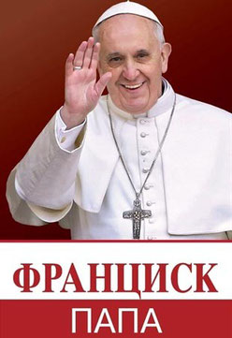
Несколько тысяч людей в Ватикане начали коллективную молитву за мир в Сирии.
Коллективная молитва устроена по инициативе папы Франциска.
8 сентября 2013, 00:41

Тысячи людей собрались в Риме возле Собора Святого Петра на коллективную молитву за Сирию, передает УНН со ссылкой на агентство Associated Press.
Сообщается, что мероприятие продлится примерно четыре часа. Люди собрались по призыву Папы римского Франциска.
На этой неделе он решительно высказался против военного решения конфликта в Сирии, а ранее призвал верующих поститься и молиться за мир в этой стране.
Эта неделя в 17-ти католических странах был объявлен неделей молитв о мире в Сирии.

Не составит никакого труда из независимых источников собрать информацию, о том, что на самом деле происходило в Сирии, после совершенного молебна.
Каждый это сможет сделать, так же, как и проверить результаты прогнозов и коррекций по нашей «Сетке», публиковавшихся на сайте ISMU с 2001 года.
Итак, молитва, совершенная на самом высшем уровне и последующие события:
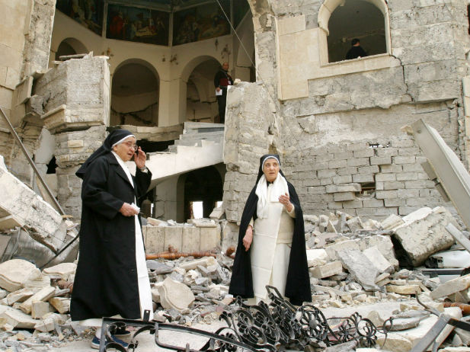
В сентябре 2013 года боевики джихадистской организации связанной с Аль-Каидой ворвались в греко-католическую церковь Богоматери в северном городе Рака и надругалась над христианскими церквями. Они сожгли все религиозные предметы, уничтожили статуи и кресты внутри церкви и сбросили крест с колокольни. В армянской католической церкви, террористы сбили крест с колокольни.

15 сентября 2013 года The Daily Telegraph опубликовала исследования, согласно которым в Сирии силы повстанцев составляют примерно 100 тысяч человек, среди которых насчитывается около 10 тысяч боевиков, которые являются приверженцами глобального джихада. В их числе иностранные наемники и сторонники Аль-Каиды. В конце сентября 2013 года несколько крупных сирийских повстанческих группировок отвергли верховенство Национальной коалиции сирийских революционных и оппозиционных сил, которую Западный мир считает легитимным представителем всех противников режима. 13 бригад вооружённой оппозиции вышли из состава Сирийской Свободной армии и сформировали свой собственный военный альянс радикальных суннитских исламистов. Таким образом, предположительные союзники США в Сирии открыто перешли на сторону джихада.

12 октября 2013 года глава Аль-Каиды Айман аль-Завахири обратился с призывом к джихадистским группировкам, воюющим в Сирии. Он призвал их объединиться с целью создания единого фронта для свержения режима Башара Асада и установления в стране исламского государства, а также предостерег их от любых контактов с западными и светскими потенциальными союзниками.

22 ноября 2013 г. В Сирии уничтожено свыше 60 храмов и монастырей. Боевики в Сирии уничтожили более 60 христианских храмов и монастырей, свои дома покинули более 70 тыс. православных Хомса, более половины христиан Алеппо. Такую статистику привел посол Сирии в России Риад Хаддад на прошедшем в Госдуме заседании Межфракционной депутатской группы в защиту христианских ценностей, сообщает в пятницу Служба коммуникации синодального Отдела внешних церковных связей. По словам Р.Хаддада, в последние дни районы Дамаска Касаа и Баб Тума, где живут преимущественно христиане, подвергаются регулярным минометным обстрелам террористов: выпущено более 50 снарядов. Он поблагодарил Россию за помощь сирийскому народу, собранную как в епархиях Русской церкви, так и Императорским православным палестинским обществом.

2 декабря 2013 г. информационное агентство Франс Пресс сообщило, со ссылкой на оппозицию что на 1 декабря 2013 г. подтверждена гибель 125835 человек. Среди них 44381 — гражданские лица: 6627 детей и 4454 женщины. Отряды оппозиции потеряли за время конфликта 27746 бойцов, правительственная армия — 50927 человек. Подтверждена гибель 232 боевиков Хезболлы и 265 боевиков других шиитских организаций, которые сражаются на стороне Асада. Личности 2781 погибшего не установлены. 10 декабря Управление Верховного комиссара ООН по делам беженцев сообщило, что в ходе войны погибли 128 тыс. сирийцев и более 2 млн. граждан были ранены. Местонахождение 16 тысяч граждан, арестованных сирийскими властями в разное время, неизвестно. В 2013 году поступали противоречивые сообщения со стороны правительственных и оппозиционных источников, обвиняющих другую сторону в применении химического оружия (боевых отравляющих веществ, ОВ).

Декабрь 2013г. Посол Сирии в РФ заявил, что сирийское правительство располагает данными, на конец 2013 года представители более 83 стран ведут боевые действия в Сирии на стороне террористических группировок. Согласно данным Международного института по изучению радикализма из лондонского King’s College, более 10.000 боевиков более чем из 70 стран мира воют в рядах оппозиции, значительное число из Европы, также приведены доказательства того, что многие из них участвовали в отрядах, связанных с «Аль-Каидой». С целью наблюдения за обстановкой в Сирии и поддержания готовности к возможному нанесению удара ВМС США располагают в регионе двумя авианосцами с их ударными группами, а также четырьмя эсминцами и десантным кораблем, что обходится около 27 миллионов долларов в неделю.
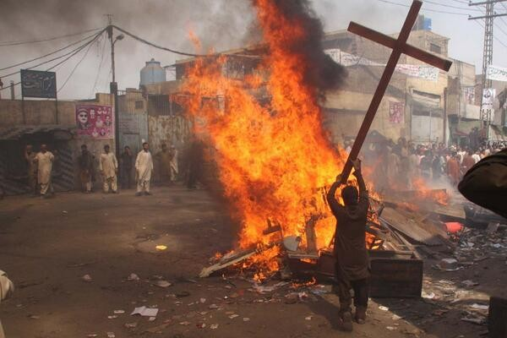
В декабре 2013 года боевиками оппозиции был захвачен монастырь Святой первомученицы равноапостольной Фёклы в городе Маалула. В нём устроен погром и захвачены в заложники 12 монахинь во главе с игуменьей Пелагией (Сайяф). По данным ИТАР-ТАСС, воюющие на стороне оппозиционных формирований в Сирии вооруженные экстремисты напали на древний православный монастырь Ильи пророка в окрестностях города Эль-Кусейр, в 20 км от сирийско-ливанской границы. Боевики опустошили христианскую обитель, вынесли церковную утварь, взорвали колокольню, разрушили алтарь, купель, снесли статую ветхозаветного пророка, чтимого в Сирии как христианами, так и мусульманами.

З января 2014 года похищены пятеро сотрудников гуманитарной международной организации Врачи без границ. Неизвестные забрали их из штаб-квартиры организации на севере страны. Похищенные являются гражданами Бельгии, Швеции, Дании, Швейцарии и Перу. Конфликт внутри сирийской оппозиции обострился в начале 2014 года между Свободной сирийской армией, «Армией Моджахедов» и группами, входящими в «Исламский фронт», с одной стороны, и «Исламским государством», с другой. Также были сообщения о столкновении Исламского фронта против ССА. Исламисты захватили оружие, принадлежавшее ССА и поставленное в Сирию Великобританией и США. Январь 2014г. Все захваченные в плен боевики «Фронт ан-Нусра» и «Ахрар аш-Шам» были расстреляны. За неделю в столкновениях между ИГИШ и иной оппозицией погибло 500 человек. Глава МИД РФ сообщает: «Между Исламским фронтом» и «Исламским государством» происходит переток боевиков как в сообщающихся сосудах: кто больше платит, туда они и переходят». СМИ сообщали о боях исламистов и оппозиции, в ходе которых погибли 1400 человек. 7 января информационное агентство Associated Press сообщило, что управление Верховного комиссара ООН по правам человека больше не будет обновлять информацию о числе жертв внутреннего конфликта в Сирии. Причиной этого решения называется невозможность сбора достоверных данных относительно числа погибших, поскольку сотрудники ООН не могут попасть в населенные пункты, где проходят боевые действия.

А вот еще одна информация к размышлению, дабы исключить всяческие «исцеляющие придумывания». В 1972 году миллионер и филантроп Джон Маркс Темплтон основал одноименный фонд и собственную премию, которая ежегодно вручалась «за прогресс в исследованиях или открытиях в области духовных реалий».
9 июля 2008 года, на Багамах, в возрасте 95 лет он скончался.
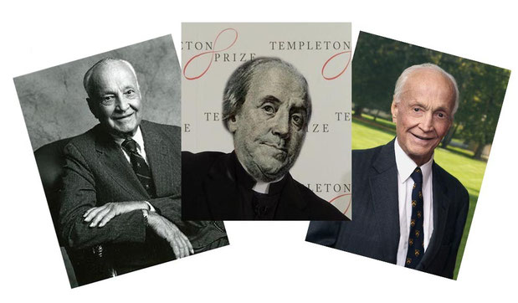
Миллионеро-филантропически-некоммерческая организация провела масштабное исследование молитв об исцелении болящих. В 2006 году в американских больницах было рекрутировано 1800 добровольцев, ожидавших аортокоронарного шунтирования. Предполагалось проверить, действительно ли, как полагают верующие, молитвы священников за здравие неким образом все же помогают больным людям. Были предприняты все попытки искусить Господа, объединив сферу религиозных феноменов с научными явлениями и возможностью измерить уровень божьей благодати статистическими методами. Цитирую, каковы были результаты:

Фонд, основанный Джоном Темплтоном, взялся за дело с подобающим финансированию размахом. Дабы исключить всякие погрешности, к эксперименту подошли по всем правилам: подопытных разделили на три группы по шесть сотен пациентов в каждой. За здравие части больных должны были молиться священники протестантского и двух католических приходов. Остальные должны были бороться с заболеванием лишь своими силами и всеми средствами современной сердечно-сосудистой хирургии. При этом одна треть добровольцев, за которых ежедневно возносили молитвы священники, была проинформирована об этих молитвах. Кроме того, клирики молились за исцеление еще шестисот человек, которым, однако, экспериментаторы ничего определенного не сказали: этой группе было сообщено, что они могут попасть как в группу тех, за кого молиться будут, так и в группу тех, кто останется без помощи священников. То же самое «может быть» было объявлено и остальным 600 больным, но за их здравие уже никто не молился.
Тест с каждым из подопытных пациентов продолжался две недели: врачи внимательно смотрели за состоянием здоровья прооперированных больных. Но медицинские результаты оказались разочаровывающими: молитвы об исцелении так и не уменьшили высокий процент послеоперационных осложнений при шунтировании. Так, среди тех больных, за кого вообще не молились, ухудшение произошло у 51%. Практически такое же количество осложнений - 52% - было зафиксировано во второй группе пациентов (тех, кому молитвы священников твердо обещаны не были, но все же достались). А вот среди тех 600 человек, кто заранее знал о том, что за их здравие будут молиться клирики, число осложнений неожиданно выросло до 59%. Никакого внятного объяснения столь удивительному результату Фонд Темплтона дать не смог. Справедливости ради стоит отметить, что итог эксперимента фонда, не принес никакой пользы ни врачам, ни теологам, ни больным, ни тем клирикам, все старания которых оказались, по статистике, в лучшем случае бесполезными.

Дорогие мои! Не только содержание этих лекций состоит из событийно-временных информационных пазлов. «Пути Господни» для людей становятся исповедимы опять же, благодаря ВРЕМЕНИ. И мало кто отслеживал продвижение «Частиц Бога» в судьбе отдельного человека. Чуть больше подобных откровений можно увидеть во временных взаимоотношениях между людьми, ибо здесь прослеживается некая преемственность. Но чтобы наблюдать ее в судьбах трех или четырех предшествующих поколений, скорее всего «Божьи Искры» станут очевидными каждому, в отдаленном будущем человечества. Достоверную родословную без современных средств коммуникаций создать довольно сложно. Даже бумажные портреты родственников не всегда в альбомах храним да о них помним. А в индивидуальном описании родового древа, в передаче из поколения в поколение семейных реликвий, зачастую доминируют иные достоинства наших предков, либо выдача желаемого в настоящем, за действительное в прошлом. Опять же приукрашиваем себя, а не родимое бытие. Порой ситуация складывается в точности такая, как в квантовой физике и некоторые граждане не имея значимых оснований по временной линии, как сказал бы сейчас Альбер Эйнштейн, из родословной нужды делают добродетель.

С другой стороны, как можно окончательно и бесповоротно доверять дипломированному гипнотерапевту высшей категории из Калифорнии, члену Американской Ассоциации психологов-консультантов, доктору философии Майклу Ньютону?! Мало ли какие откровения его пациенты на сеансах регрессивного гипноза рассказывали…. Поверить в ненаучный метод, и в результаты при нем полученные? Его книги еще ничего не значат. Бумага все стерпит, да и у нас своих специалистов в данной области достаточно! Нынче только ленивый тему про реинкарнацию не пинает. И за этнографические изыскания, бом-бом…. в РФ даже «популярный комик» взялся, чтобы уже не в розницу, а всех оптом к избранному народу причислить. Благо за восстановление исторической справедливости опять вступился Гордон-Кихот. Цитирую нынешнюю обстановку, скопированную дословно из его уст. Можете прочитать, а можете целиком передачу его «битвы» с Михаилом Задорновым посмотреть, нажав на эту картинку http://www.youtube.com/watch?v=JRESfP7c1tw
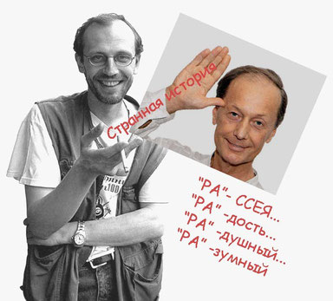
«Многие, даже самые молодые люди помнят начало тех времен, которые с моей точки зрения, похоже, что и не окончились, когда вся наша великая страна, весь наш почти православный народ, мигом уверовал в реинкарнацию. И сразу появились посредники, которые приходящих к ним людей вводили в особый транс и заставляли их вспоминать свои прошедшие жизни. И выяснилось, что страну нашу населяют цари и царицы, воины и жрецы, и в прошлой жизни, почему-то никто из нас не был золотарем, скажем или проституткой. Вот такая вышла интересная история, и оказалось, что людям, нам с вами мало знать, что если мы приложим определенные усилия, мы можем стать лучше сегодня или завтра, нам нужно не прилагая никаких усилий абсолютно точно знать, что мы были очень хорошими, сильными, могущественными, древними вчера».

Прочитали, хотя бы это начало или его из передачи еще просмотрели? Замечательно! Ничего не заметили? Я не в защиту Задорнова, а скорее против словестных и телевизионных трюков Гордона хотел бы немного высказаться…. По некоторым его передачам, особенно из тематической области про «Янь» + «Инь», скандалов уже достаточно. Ток-шоу «Мужское/женское» выходит в эфир «Первого канала» с осени 2014 года. Вот вам еще одни вести, прямо «свеженькие», с пылу с жару:
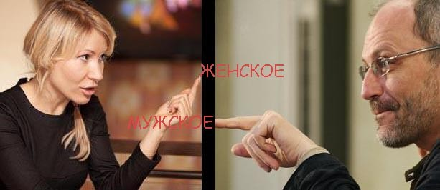
Участница шоу на «Первом канале» подаст в суд на Гордона
23.03.2015 г. Ragnar5924306190
Теги: телевидение, скандалы, Россия

Основатель Фонда открытых проектов и директор общественной организации «Гражданский корпус» Алена Попова обещает в ближайшее время подать в суд на телеведущего Александра Гордона. Она попросит привлечь Гордона по 282 статье уголовного кодекса («Унижение человеческого достоинства») за оскорбления, которые Гордон произнес в ее адрес во время съемок ток-шоу «Мужское/женское». Об этом «Русской службе новостей» сообщила член международного клуба «Найдем адвоката» Вероника Кочиева. По словам Кочиевой, Попова подаст иск в суд 23 марта. Параллельно Попова собирает подписи под петицией, опубликованной на ресурсе Change.org. В ней она требует «привлечь Александра Гордона к уголовной ответственности за унижение женщин». На момент написания материала под петицией подписались более семи тысяч человек. Поводом к исковому заявлению и петиции послужил случай, произошедший во время съемок очередного выпуска передачи 17 марта. Попова участвовала в шоу в качестве эксперта по теме «домашнее насилие». Участники шоу обсуждали судьбу девушки, пострадавшей от побоев мужа. По словам Поповой, Гордон доказывал, что в своих бедах девушка виновата сама и назвал ее бабой и дурой. Попова попыталась защитить героиню, сославшись на статистику, согласно которой каждая четвертая женщина в России подвергается домашнему насилию и добавила, что «называть такую девушку дурой — это бред и полностью противоречит этике, что студия зря смеется». После этого, по словам приглашенного эксперта, ведущий назвал её «недоженщиной» и сказал, что ненавидит таких, как она. Гордон заявил радиостанции, что к суду готов. Правда, телеведущий считает, что Поповой едва ли удастся доказать, что слова, произнесенные в ее адрес, оскорбляют ее. «У нас есть Уголовный кодекс. Есть статья «Оскорбление в неприличной форме в средствах массовой информации». Если она докажет, что дура — это неприличная форма по отношению к ней, я готов пострадать. Вряд ли она это сможет сделать. Она может подать только о защите чести и достоинства. Это гражданский иск. А там соревновательная процедура. Я попрошу назначить экспертизу, чтобы она доказала, что она не дура. Чего она сделать не сможет. Потому что она дура», — сказал телеведущий.
***
Гордон - законченый алкаш, постоянно появляющийся на ТВ бухим в ж...у.
Хам, грубиян и просто недоумок, который позорит и РФ,
и журналистское сообщество, и которого уже давно пора гнать, и с ТВ, и со всех СМИ….
***
Насчёт меры его пьянства не в курсе, но что он отвратительно ведёт передачи - это факт.
Самовлюблённый хам, мнящий себя умным и талантливым, а других людей недоумками.
***
Посмотрите повнимательнее. В нескольких передачах, он банально на ногах не мог стоять,
как только шататься начинал, камеру тут же убирали, пока не присел….
***
И ведь есть много г... ков, которые минусуют нас с Вами, прям пИсаются от Гордона…. Вот истинный уровень культуры нашего «народа».... Хороша компашка - злобствующие и себялюбивые - и государство простаков, открытых и душевных русских.... Достал уже еврейский фашизм.
Позор стране, где очень русский (гражданин США) Гордон открыто оскорбляет русских женщин, а русские мужчины позволяют такое. Дагестанцы или чеченцы позволили бы такое публичное оскорбление? Закрыть к чертовой матери такие передачи, где роль источника пропагандистов морали и ценностей общества происходит еврейский самопиар и уничижение гоев за счет народа и во вред народу.
***
Ты его передачи видел, где упоминаются славяне? Так вот там он всегда выступает, как явный славянофоб... В армию он призывался в стройбат (этим солдатам даже оружие не выдают - такие они звери) на стройку в Байконуре, но сумел «откосить» от неё, отлежав две недели в психиатрической лечебнице, откуда был выпущен с диагнозом «психопатия со склонностью к сутяжничеству».
***
Таких штопаных, тонких, эластично растягивающихся, позорно-униженных бездарей только из Америки выписывает на TV, еврейская великая просвещённая нация, для униженного народонаселения России…. К сожалению это не первый случай хамских, оскорбительных высказываний Гордона в адрес участников шоу. Похоже он забывает, что сам приглашает их участвовать в этом представлении. Нет ни одного выпуска, чтобы он не упомянул, что он еврей, что Америка для него дом родной.
***
Куда смотрит Мединский?! Ведь Гордон все время унижает не только участников программы,
но и всех зрителей 1-го канала.
Нецензурные слова, ругательства,
пренебрежительное отношение ко всем….
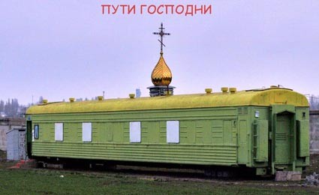
Итак, мои комментарии к данным комментариям… излишни. Особенно по отношению к антисемитским злобным реакциям. Сами посудите, кто прав, а кто и в чем виновен, а потом, может быть, и присяжные заседатели разберутся. Возвратимся к теме «реинкарнации», произошедшей почти со всеми гражданами РФ. Ну откуда такие статистические исследования у Александра Гарриевича? Не чрезмерное ли здесь преувеличение, ради его «красно-кихотного-словца»? С другой стороны посмотрите, родной их Майкл Ньютон, он же просто отдыхает! Сколько же должно быть у нас так называемых «посредников», которые смогли ввести в мгновенный транс почти весь православный народ Российской Федерации? И, конечно же, после напряженного, неблагодарного, тяжелого, непроизводительного и грязного физического труда, с посталкогольной интоксикацией, к ним на сеансы приходили только истинные «золотари» да «проститутки»! Впрочем…, из которых, по не приведенной статистике и состоит все «Мужское/женское» население нашей необъятной Родины. И они, ни в прошлом, ни сейчас не прилагают никаких усилий, чтобы вылезти из своих выгребных ям и хотя бы элементарно очеловечиться. Лишь, с подачи вот таких «задорновых» приукрашивают себя тем, что никогда здесь не было и не будет. Ага…. Этожжж «Быдло-system»,против которой Гордон Кихот всеми творческими силами борется. Превозмогая трудности, он выискивает среди полубомжей, в каких-то провинциальных клоаках самые безобразные, отвратительные случаи и представляет образчики человеческой тупости и прочих пороков на всеобщее обозрение миллионам телезрителей, с единственной целью, чтобы мы все стали лучше, чем есть на самом деле!

Да, дорогие мои, избранность всех да каждого вот таким боком выходит, а истинное, божественное покровительство отслеживается в удивительной истории великих людей, с которых пример взять можно, но ни в процессе индивидуальных контактов, ни в подражании их поступкам, ни в продолжение их профессиональной деятельности, «Искра Божья» по данной цепочке из рук в руки, от человека к человеку не передается. Вот, попытайте счастье, определите, есть ли она в вашей судьбе? Для этого, предлагаю простейшее задание для старших школьников или студентов начальных курсов «физтеха». Готовы? Хорошо! Вам попадается экзаменационный билет, в котором написано: «Объясните, каким образом можно измерить высоту здания с помощью барометра?». И…? Начинаем высчитывать разницу в миллиметрах ртутного столба на земле и на крыше? А вот посмотрите, как эту задачу можно еще решить. И это была не вымышленная, а реальная история.

Ответ студента был таким: «Нужно подняться с барометром на крышу здания, спустить барометр вниз на длинной верёвке, а затем втянуть его обратно и измерить длину верёвки, которая и покажет точную высоту здания». Нет, не так? Тогда вот как: Новый ответ на вопрос гласил: «Поднимитесь с барометром на крышу и бросьте его вниз, замеряя время падения. Затем, используя формулу, вычислите высоту здания». Пока профессор находился в недоумении, испытуемый студент упоминал, что знает еще несколько ответов, и… его попросили открыть их:
— Есть несколько способов измерить высоту здания с помощью барометра, — продолжал студент. — Например, можно выйти на улицу в солнечный день и измерить высоту барометра и его тени, а также измерить длину тени здания. Затем, решив несложную пропорцию, определить высоту самого здания. Есть очень простой способ, который, уверен, вам понравится. Вы берёте барометр в руки и поднимаетесь по лестнице, прикладывая барометр к стене и делая отметки. Сосчитав количество этих отметок и умножив его на размер барометра, вы получите высоту здания. Вполне очевидный метод.
— Если вы хотите более сложный способ, — продолжал он, — то привяжите к барометру шнурок и, раскачивая его, как маятник, определите величину гравитации у основания здания и на его крыше. Из разницы между этими величинами, в принципе, можно вычислить высоту здания. В этом же случае, привязав к барометру шнурок, вы можете подняться с вашим маятником на крышу и, раскачивая его, вычислить высоту здания по периоду прецессии.
— Наконец, — заключил он, — среди множества прочих способов решения данной проблемы лучшим, пожалуй, является такой: возьмите барометр с собой, найдите управляющего и скажите ему: «Господин управляющий, у меня есть замечательный барометр. Он ваш, если вы скажете мне высоту этого здания».

В конце концов, профессор спросил студента, неужели он действительно не знал общепринятого решения этой задачи. Студент признался, что знал, но сказал при этом, что сыт по горло школой и колледжем, где учителя навязывают ученикам свой способ мышления. Студент этот был Нильс Бор (1885–1962), датский физик, лауреат Нобелевской премии. Теперь вы понимаете, как сохраняется данная преемственность, и почему Нильс Бор стал «Ангелом Хранителем» для Ландау?

Такое продолжение должно следовать!

